第四章 几何图形
本章在介绍绘图的基本架构包含有线条、圆弧等等基本功能绘制
点选 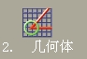 之后便进入选单进行绘制，如下图所示
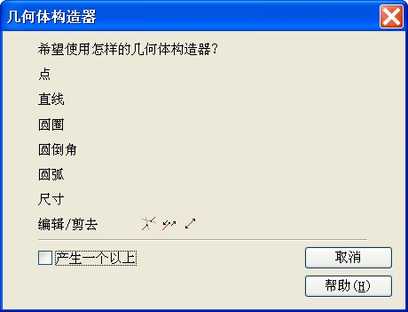
几何工具条

封闭线段

编辑、修剪功能

尺寸标注

圆弧功能

倒圆、斜角功能

圆

线
点

- 点
打开点功能，它可以帮助你准确标注位置
说明：这个功能可当作钻孔的中心、可任意修改点位置

线
自两点直线：设定2点，产生单一线段的直线

连接的直线：设定多点，产生多条连续的单一直线

水平直线：设定一点按照目前视角绘出一无限长之水平线段

垂直直线：设定一点按照目前视角绘出一无限长之垂直线段

点与角度线：设定点、角度，并按照目前视角绘出一无限长之线段

直线偏置：点选一线段后，输入偏置值即可复制线段
圆
中心、半径：点或输入圆中心点再输入半径即可

中心、边：点或输入圆中心点再点选圆边点即可

直径：设定二点，此二点视为直径

两切线：点选不同线段之切线点即可产生

二点与半径：先点一点作为圆之边缘点，再输入半径，点选圆之边
缘的第二点
三点圆：由三个点组成圆
倒角
角落倒角：输入倒角半径后，光标移动至需倒角区即可

二点倒角：输入倒角半径后，点选欲倒圆角之线段即可

三点倒角：输入倒角半径后，点选欲倒圆角之线段即可

导斜角：输入倒角宽、高后，点选欲倒圆角之线段即可
圆弧
三点圆弧：由三个点组成之圆弧

二点圆弧：由二个点、再输入半径之圆弧

三点圆弧：制作圆弧依序为边、中心点、结束点

三点圆弧：制作圆弧依序为中心点、半径、结束点、结束点

曲面分析

文字批注

文字标注

角度标注

直径标注

半径标注

直线标注

垂直标注

水平标注

编辑/修剪
交线修剪：线架构交点修剪

剪裁/延伸：线架构分割、延伸的功能

无限长：所点选之线段延伸至无限长
测量
位置：依X、Y、Z此三种轴向与点选欲量测图素之位置数据
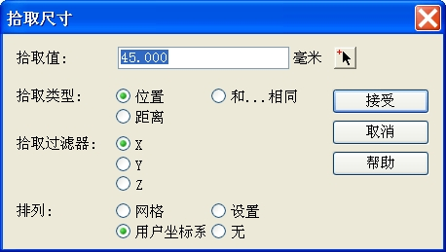
操作方式很简单，只要点选指令，再点选欲良测的位置即可，量测的尺寸在
左图中空白的地方显示

距离：依X、Y、Z、2D、3D此五种轴向与点选欲量测图素之直线的距离
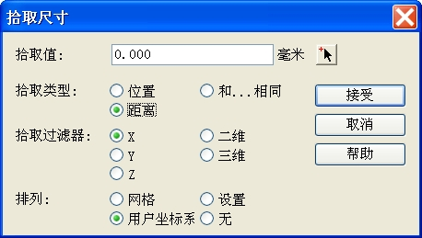
和…相同：直接点选欲量测几何圆弧图素，并依半径、直径、深度三种资料
